测试评估：14种排序算法和PHP数组

在这篇文章里，我将向大家介绍用PHP写的排序算法的测试。  
以下是14种排序算法：

* 快速排序
* 计数排序
* 梳排序
* 堆排序
* 归并排序
* 希尔排序
* 选择排序
* 插入排序
* 地精排序
* 联合冒泡排序
* 鸡尾酒排序
* 冒泡排序
* 奇偶排序
* 使用标志的冒泡排序

算法不是按字母排序，而是按照它们进行8千个元素排序时整体速度递减来排序。

以下是用到的数组的大小：

* 1
* 100
* 200
* 400
* 600
* 800
* 1000
* 5000
* 10000
* 15000
* 20000
* 25000
* 30000

每次测量都用不同大小的数组，然后传入排序函数。

* 第一种情况下，数组被随机填充（1，N)之间的值，其中N指数组的大小。
* 第二种情况下，数组被随机填充（1，PHP_INT_MAX）之间的值，其中PHP_INT_MAX是指当前系统中INT类型的最大值，在我的系统中为2^63或大约为9.2233720368548E+18。

每种测试进行3次，然后取其算术平均值。

**1000个元素的数组**

在当前数组大小的所有算法排序情况。

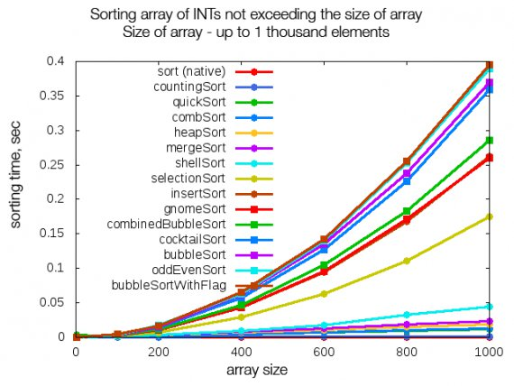

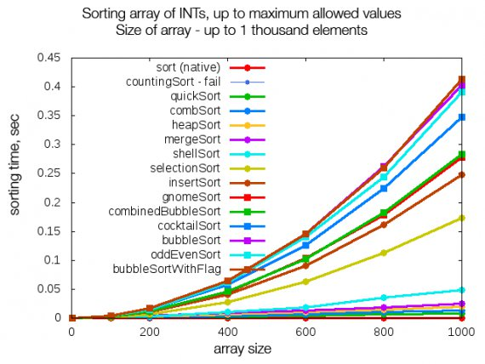

**30000个元素的数组**

此时，5种最快的算法进行测试：计数排序，快速排序，梳排序，堆排序和归并排序。

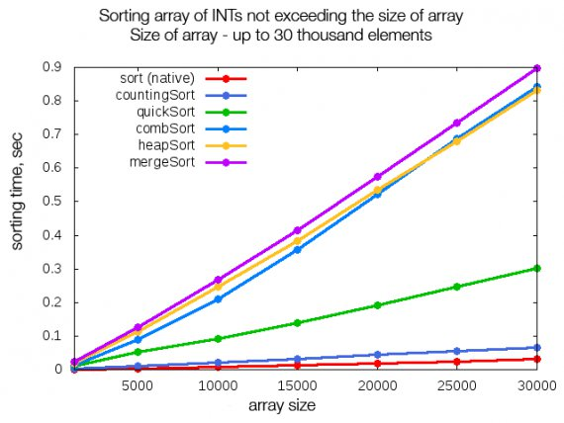

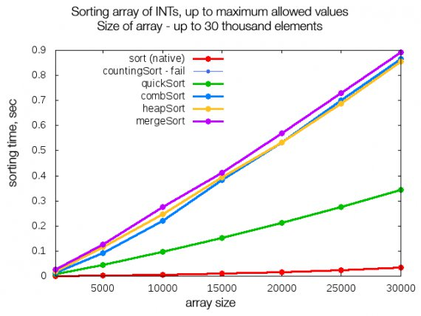

**200000个元素的数组**

此时，5种最快的算法进行测试：计数排序，快速排序，梳排序，堆排序和归并排序。

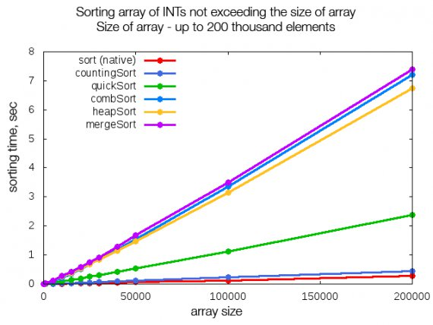

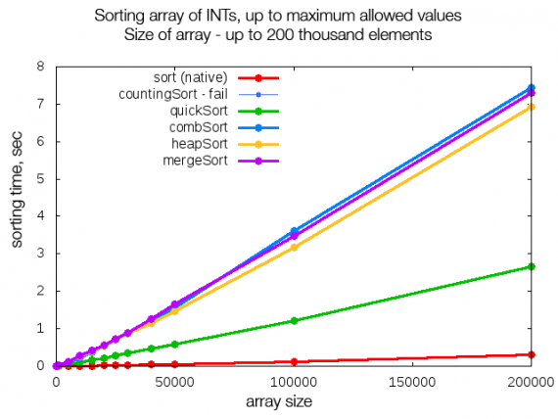

**2000000个元素的数组**

在最后一轮2000000个元素的测试中，只有2种算法进行测试：计数排序和快速排序。

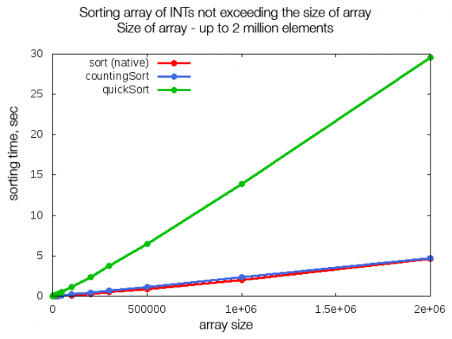

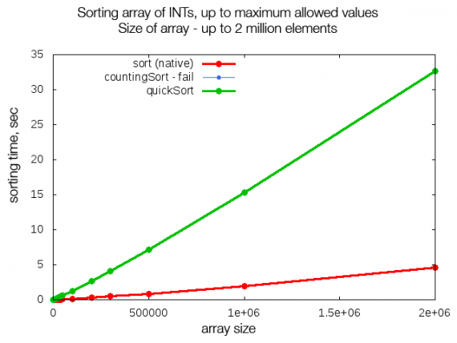  
总结

快速排序是实至名归的好算法。计数排序在小值范围里表现良好；其他情况因为低内存而应 付不来。鸡尾酒排序对于随机值是一个坏选择。冒泡排序及其变形并不适合实际应用。

所有算法的源代码+结果：https://drive.google.com/file/d/0B63HSL7JD630VWdSSFgwdHR5RkU/edit?usp=sharing

使用内置排序函数是一个有趣的练习。使用解释型的PHP来写排序函数永远也快不过sort() 采用的C变体。